A Vision-Based Dual-Mode Hand Gesture Interface for Simultaneous GUI Interaction and Teleoperation of a Four-Wheel Omnidirectional Mobile Robot
Nghiên cứu Thiết kế Hệ thống Giao tiếp Cử chỉ Tay Chế độ Kép Ứng dụng trong Tương tác Giao diện và Điều khiển Từ xa Robot Di động Đa hướng Bốn Bánh
Nhóm Nghiên cứu & Phát triển Hệ thống Cơ Điện Tử Thông Minh (AI-Powered Omni Robot Project)
Báo cáo Nghiên cứu Khoa học theo Cấu trúc Chuẩn Hội nghị IEEE (IEEE Conference Paper Format)
Abstract / Tóm tắt
Abstract (English) — Vision-based hand gesture teleoperation offers an intuitive and contactless interface for omnidirectional mobile robots (OMRs); however, existing systems predominantly focus on motion commands while forcing operators to revert to physical mice or keyboards for graphical user interface (GUI) supervision, mode switching, and parameter tuning. This paper proposes a cost-effective Host–Edge bimanual vision teleoperation framework that unifies full GUI interaction and 3-DoF holonomic motion control (vx, vy, w) using a single standard laptop webcam connected to an ESP32-based four-wheel X-configuration OMR over an internal Wi-Fi SoftAP UDP link. On the Host station, a geometric MediaPipe-based pipeline with online mirror-label self-calibration and 10-frame temporal voting assigns the dominant hand to a One-Euro-filtered virtual cursor featuring a 0.2 s backward-time action-point anchor (FREEZE_BACK) for slip-free two-finger clicking and relative slider dragging, while the non-dominant hand commands 8-direction translation and rotation. On the Edge controller, four independent 100 Hz closed-loop speed controllers utilizing hardware PCNT quadrature encoders (8112 counts/rev), per-wheel dead-zone feedforward linearization, and conditional anti-windup PI control compensate for the severe non-linearity and voltage drop of low-cost L298N H-bridge drivers. Experimental evaluations over 13,080 real-world control cycles demonstrate real-time processing at 30.0 FPS (12.15–18.0 ms inference time), an action-point click displacement reduction of 83.6%, a median UDP round-trip latency of 6.6–8.1 ms (95th percentile < 26.1 ms), steady-state wheel velocity tracking errors of 1.5%–3.2% on floor surfaces, and body-frame odometry deviations within 0.5%–2.5% with parasitic yaw drift below 0.003.
Tóm tắt (Tiếng Việt) — Điều khiển robot di động đa hướng (OMR) bằng cử chỉ tay mang lại sự trực quan cao và không cần tiếp xúc, nhưng các hệ thống hiện có thường thiếu khả năng tương tác đồng thời với giao diện giám sát (GUI) trên máy tính, buộc người vận hành vẫn phải chạm vào chuột hoặc bàn phím vật lý khi cần chuyển chế độ, chỉnh tốc độ hoặc dừng khẩn cấp. Bài báo này đề xuất một khung điều khiển từ xa phân tán Host–Edge kết hợp tương tác toàn diện với GUI và điều khiển chuyển động đa hướng 3 bậc tự do (vx, vy, w) cho OMR 4 bánh cấu hình chữ X chỉ với một camera duy nhất trên Laptop kết nối tới vi điều khiển ESP32 qua mạng Wi-Fi Hotspot UDP. Trên trạm Host, thuật toán phân vai hai bàn tay có khả năng tự hiệu chuẩn nhãn lật gương kết hợp bỏ phiếu 10 khung để gán tay thuận làm con trỏ giao diện (tích hợp lọc thích nghi One-Euro và cơ chế neo điểm tác động lùi thời gian FREEZE_BACK = 0.2s chống trượt nút khi duỗi ngón giữa), đồng thời dùng tay không thuận để điều khiển robot theo 8 hướng tịnh tiến và 2 chiều tự xoay. Trên bộ điều khiển biên ESP32, 4 bộ điều khiển vòng kín độc lập tần số 100 Hz sử dụng bộ đếm phần cứng PCNT (8112 xung/vòng), bù vùng chết Feedforward riêng cho từng bánh và thuật toán PI chống bão hòa tích phân có điều kiện giúp khắc phục triệt để phi tuyến của mạch cầu H L298N. Kết quả thực nghiệm trên hơn 13.080 chu kỳ điều khiển thực tế cho thấy hệ thống đạt tốc độ 30.0 FPS (thời gian suy luận AI 12.15–18.0 ms), giảm 83.6% độ lệch điểm bấm khi click 2 ngón, độ trễ truyền thông UDP trung vị đạt 6.6–8.1 ms, giảm sai số bám vận tốc bánh xe trên sàn nhà xuống còn 1.5%–3.2%, và sai số quỹ đạo động học thuận của thân robot chỉ từ 0.5%–2.5%.
Keywords / Từ khóa: Omnidirectional Mobile Robot (OMR), Dual-Mode Hand Gesture Interface, Bimanual Human-Robot Interaction (HRI), Host-Edge Teleoperation, One-Euro Filter, Dead-Zone Feedforward Compensation, Closed-Loop PID Control, ESP32.
I. Introduction (Giới thiệu)
Robot di động đa hướng (Omnidirectional Mobile Robots – OMRs) sử dụng bánh xe Omni hoặc Mecanum ngày càng đóng vai trò thiết yếu trong tự động hóa kho vận, bệnh viện thông minh và các không gian làm việc chật hẹp. Khác với robot dẫn động vi sai (Differential Drive) hay cơ cấu lái kiểu Ackermann bị giới hạn bởi ràng buộc động học phi holonomic, OMR 4 bánh bố trí kiểu chữ X sở hữu khả năng chuyển động holonomic toàn phần trên mặt phẳng với 3 bậc tự do độc lập: tịnh tiến dọc (vx), trượt ngang thuần túy (vy) và tự xoay quanh tâm hình học (w) mà không cần bán kính quay vòng. Tuy nhiên, chính sự gia tăng bậc tự do này đặt ra thách thức lớn đối với thiết kế giao diện điều khiển từ xa (Teleoperation Human-Machine Interface – HMI): làm thế nào để người vận hành có thể điều khiển đồng thời chuyển động đa hướng của robot và tương tác với bảng điều khiển giám sát một cách trực quan, ít mỏi cơ và hoàn toàn không tiếp xúc.
Các phương pháp điều khiển từ xa hiện nay chủ yếu chia thành ba nhóm: (1) Thiết bị cầm tay cơ học (Joystick, Gamepad), vốn đòi hỏi tiếp xúc vật lý liên tục; (2) Găng tay cảm biến quán tính (IMU Data Gloves) hoặc cảm biến điện cơ (sEMG), tuy nhạy nhưng vướng víu, đắt tiền và cần hiệu chuẩn theo từng người dùng; và (3) Hệ thống thị giác máy tính dựa trên camera RGB. Mặc dù sự ra đời của các mô hình trích xuất khung xương bàn tay thời gian thực như MediaPipe đã thúc đẩy nhiều nghiên cứu điều khiển robot bằng cử chỉ, phần lớn các công trình hiện tại chỉ ánh xạ một bàn tay duy nhất sang tập lệnh chuyển động rời rạc của robot. Khi người vận hành cần thực hiện các tác vụ điều khiển mức hệ thống trên giao diện phần mềm (GUI) — chẳng hạn chuyển đổi giữa chế độ lái thủ công và cử chỉ, điều chỉnh liên tục thanh trượt giới hạn tốc độ, cấu hình thông số hoặc kích hoạt nút dừng khẩn cấp — họ vẫn buộc phải hạ tay xuống để sử dụng chuột hoặc bàn phím thật. Hơn nữa, việc dùng trực tiếp đầu ngón tay làm con trỏ chuột ảo thường gặp hai hiện tượng vật lý gây ức chế: rung nhiễu cao tần khi giữ yên tay và hiện tượng giật lệch đầu ngón trỏ (từ 15–30 pixel) do sự co kéo gân chung khi duỗi thêm ngón thứ hai để thực hiện thao tác bấm (click).
Ở tầng chấp hành phần cứng chi phí thấp, việc hiện thực hóa chuyển động đa hướng chính xác trên nền tảng vi điều khiển ESP32 và mạch cầu H BJT L298N cũng gặp rào cản lớn. Do sụt áp nội bộ cao (1.5V – 2.0V), vùng chết ma sát tĩnh (dead-zone) bất đối xứng giữa 4 bánh xe (dao động từ 5.5% đến 14.8% PWM trên hệ thống thực tế) và đặc tính phi tuyến bão hòa sớm, điều khiển vòng hở (Open-loop PWM) khiến 4 bánh quay lệch tốc độ, gây trượt ngang và tự xoay ngoài ý muốn khi đi thẳng. Ngược lại, bộ điều khiển PID tuyến tính tiêu chuẩn dễ bị bão hòa tích phân (Integral Windup) trong giai đoạn tăng tốc, dẫn đến độ vọt lố từ 40% – 75%.
Để giải quyết trọn vẹn các khoảng trống trên, bài báo này đề xuất một khung điều khiển từ xa phân tán Host–Edge tích hợp giao diện cử chỉ hai bàn tay chế độ kép và bộ điều khiển vòng kín bù phi tuyến phần cứng. Ba đóng góp khoa học và kỹ thuật chính (Main Contributions) của bài báo bao gồm:
• 1. Đề xuất cơ chế tương tác cử chỉ hai bàn tay đa nhiệm (Dual-Purpose Bimanual Gesture HMI): Tích hợp điều khiển toàn bộ giao diện phần mềm (GUI) bằng tay thuận và điều khiển chuyển động đa hướng 3 bậc tự do (vx, vy, w) của robot bằng tay không thuận trên cùng một luồng camera 30 FPS mà không gây xung đột lệnh. Thuật toán bao gồm cơ chế tự hiệu chuẩn nhãn lật gương kết hợp bỏ phiếu thời gian (RoleAssigner), kỹ thuật neo điểm tác động lùi thời gian FREEZE_BACK = 0.2s giúp loại bỏ 83.6% độ trượt điểm bấm khi duỗi ngón giữa, và cơ chế nắm kéo thanh trượt tương đối (Relative Slider Grabbing).
• 2. Thiết kế kiến trúc tính toán phân tán Host–Edge thời gian thực tối ưu chi phí (Cost-Effective Host–Edge Architecture): Khai thác CPU Laptop (Host) để thực thi suy luận thị giác MediaPipe (~12.15 ms/khung) kết hợp truyền thông không dây UDP tốc độ cao qua mạng Wi-Fi SoftAP nội bộ của ESP32 (Edge) với chế độ tắt ngủ modem, cơ chế khóa chủ điều khiển duy nhất (Single-Owner Lock) và bộ giới hạn gia tốc kép có phanh qua điểm 0, đạt độ trễ khứ hồi trung vị chỉ 6.6 – 8.1 ms.
• 3. Bù trừ phi tuyến phần cứng bằng điều khiển vòng kín Feedforward + PI có chống bão hòa có điều kiện (Closed-Loop Nonlinearity Compensation): Thiết kế 4 bộ điều khiển vận tốc độc lập tần số 100 Hz sử dụng bộ đếm phần cứng PCNT Quadrature x4 (8112 xung/vòng), kết hợp hàm bù vùng chết Feedforward đo riêng cho từng bánh với khâu PI chỉ tích phân sau giai đoạn giới hạn độ dốc (Slew-rate Gated Anti-Windup) và bảo vệ ngắt khi kẹt bánh, giúp giảm sai số bám vận tốc trên sàn nhà xuống 1.5% – 3.2%.
II. System Architecture and Kinematic Model (Kiến trúc Hệ thống và Mô hình Động học)
A. Kiến trúc Phân tán Host–Edge (Host–Edge Distributed Architecture)
Như minh họa tại Hình 1, hệ thống được phân tách thành hai miền tính toán giao tiếp qua liên kết không dây UDP ở tần số 20 Hz. Trên Host Station (Laptop), luồng thu nhận ảnh Camera hoạt động bất đồng bộ với định dạng nén phần cứng MJPG 640x480 @ 30 FPS và bộ đệm V4L2 2 khung (tránh hiện tượng sụt một nửa FPS khi dùng bộ đệm 1 khung hoặc trễ tích lũy khi xếp hàng nhiều khung). Mỗi khung hình mới nhất được đưa qua HandTracker để phát hiện tối đa 2 bàn tay, phân vai qua RoleAssigner, cập nhật con trỏ giao diện Cursor (truyền tức thì qua WebSocket tới trình duyệt trước khi nén ảnh JPEG để giảm thiểu độ trễ hiển thị con trỏ) và tính toán lệnh vận tốc cử chỉ gesture_cmd.
Trên Edge Controller (ESP32 Robot), vi điều khiển khởi tạo điểm truy cập WiFi.softAP("omni-robot") tại địa chỉ tĩnh 192.168.4.1:4210. Mỗi 10 ms (100 Hz), vòng lặp thời gian thực đọc gói lệnh mới nhất từ CommandLink, kiểm tra điều kiện an toàn CMD_TIMEOUT_MS = 300 ms, tính toán động học nghịch chuẩn hóa cho 4 bánh xe, cập nhật 4 bộ điều khiển Wheel::update(dt) và gửi kèm 12 thông số phản hồi (target, speed, duty) của 4 bánh trong bản tin xác nhận A <seq> ... về lại Laptop để hiển thị đồ thị chuyển động và lưu vào tệp nhật ký CSV.
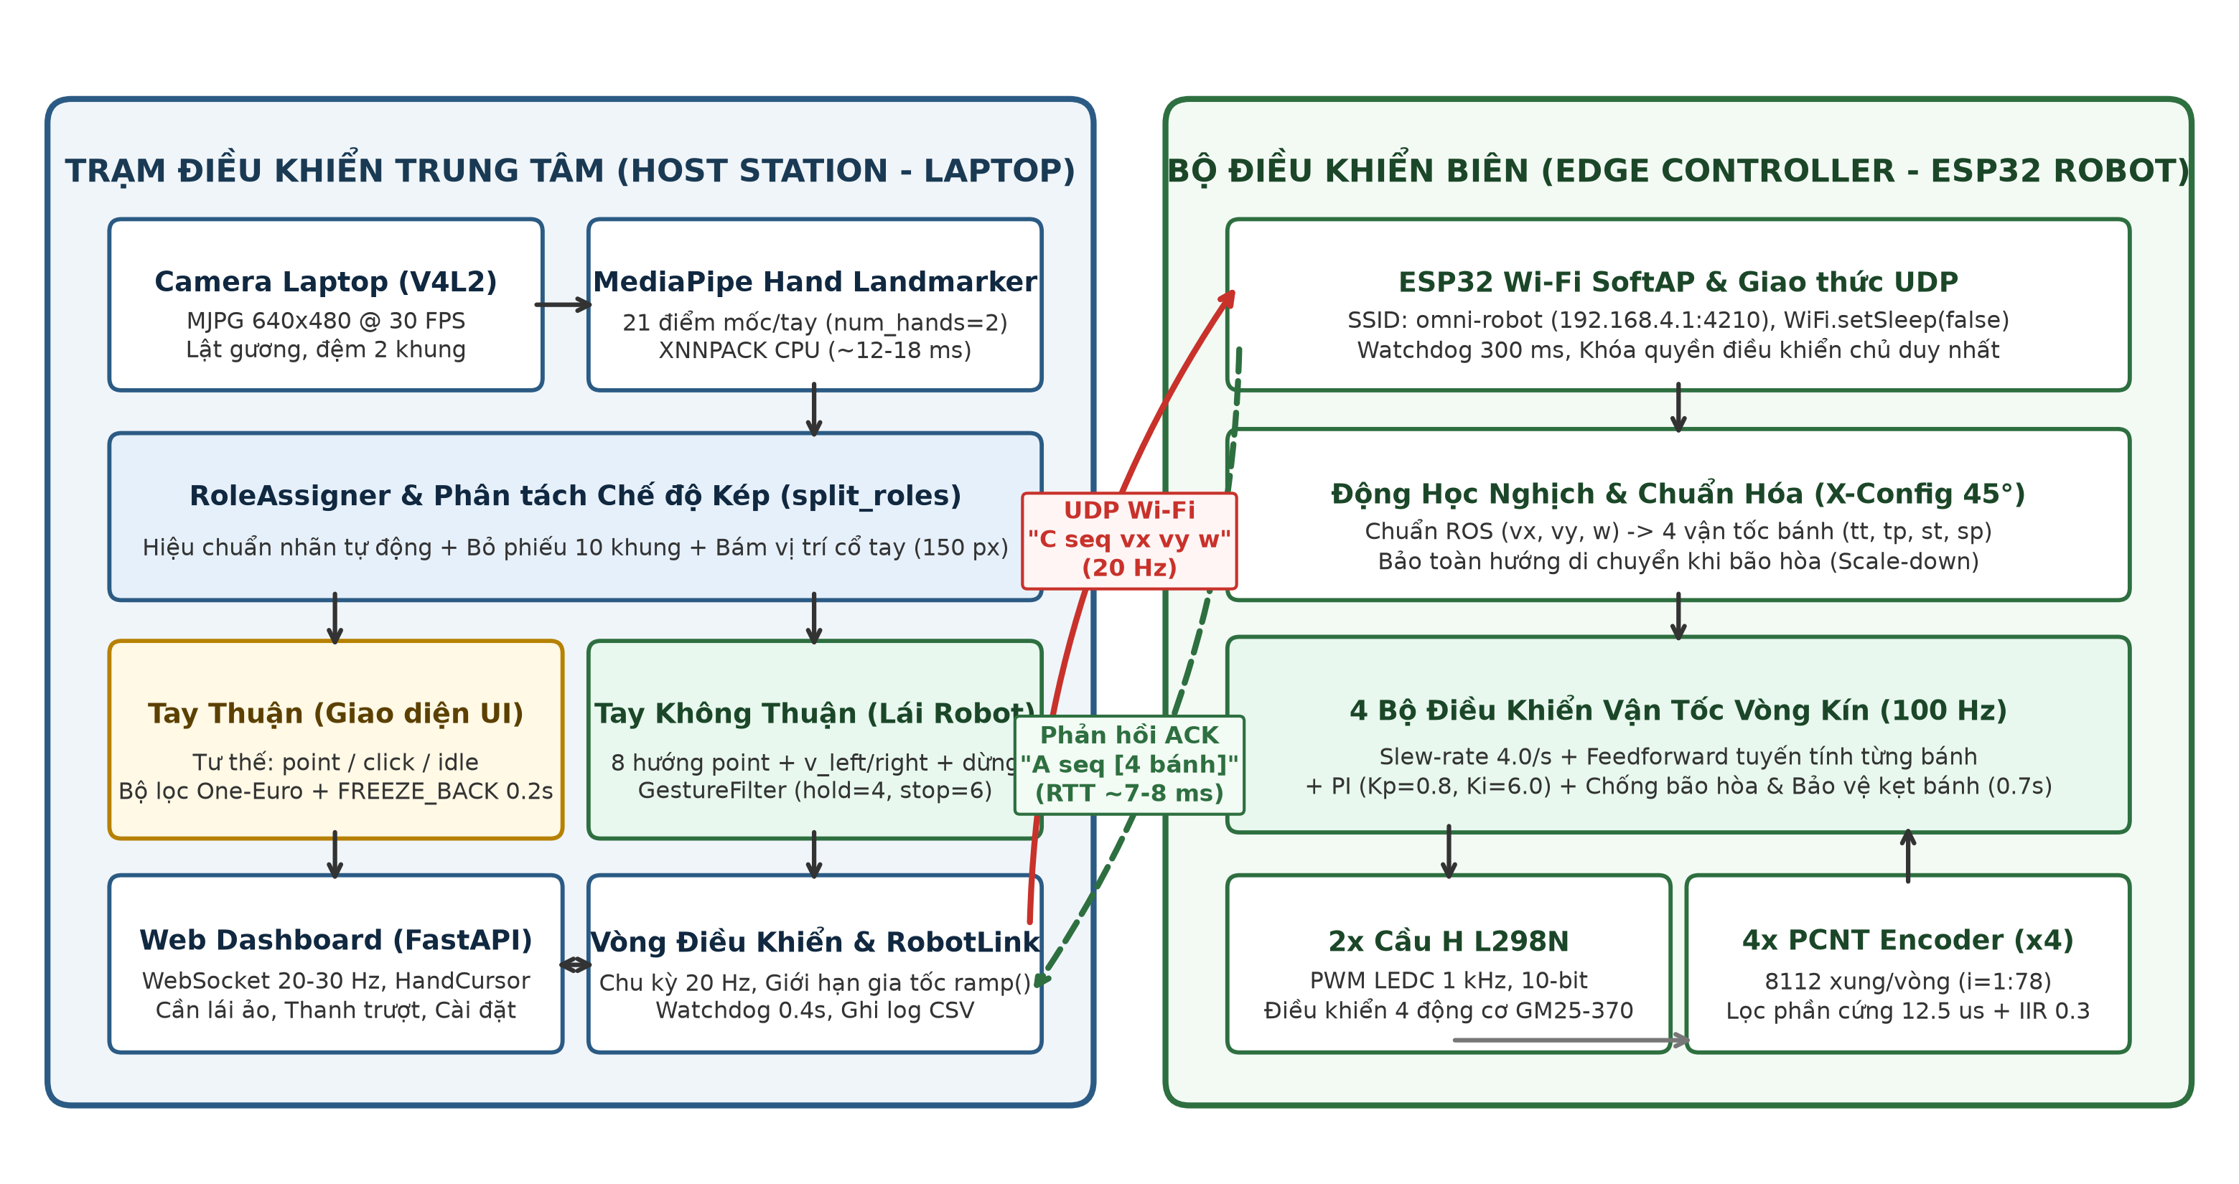
Hình 1 (Fig. 1): Sơ đồ khối kiến trúc phân tán Host–Edge của hệ thống robot omni điều khiển bằng hai bàn tay.
B. Mô hình Động học Thuận và Nghịch Cấu hình Chữ X (Kinematic Model)
Xét hệ trục tọa độ cố định mặt đất (X_G, Y_G) và hệ trục tọa độ gắn liền với tâm hình học của thân robot (X_R, Y_R) tuân theo chuẩn ROS (Hình 2), trong đó +X_R hướng dọc về phía mũi robot, +Y_R hướng ngang sang trái, và vận tốc góc +w quay ngược chiều kim đồng hồ. Bốn bánh xe Omni có bán kính R, đặt cách tâm robot khoảng cách L tại 4 góc phần tư với góc bố trí chữ X ±45°. Gọi vector vận tốc chuẩn hóa của thân robot là u_body = [vx, vy, w]^T ∈ [-1, 1]^3 và vector vận tốc chuẩn hóa của 4 bánh xe là v_wheel = [v_tt, v_tp, v_st, v_sp]^T (với 1.0 ứng với MAX_CPS = 4300 xung/giây). Phương trình động học nghịch kèm chuẩn hóa bảo toàn hướng khi bão hòa được xác định bởi:
⎡ v_0 (tt) ⎤ ⎡ +1 -1 -1 ⎤ ⎡ vx ⎤
⎢ v_1 (tp) ⎥ = ⎢ +1 +1 +1 ⎥ ⎢ vy ⎥ , v_i_ref = v_i / max( 1.0, max_j |v_j| )
⎢ v_2 (st) ⎥ ⎢ +1 +1 -1 ⎥ ⎣ w ⎦
⎣ v_3 (sp) ⎦ ⎣ +1 -1 +1 ⎦ | (1)

Ngược lại, từ vector vận tốc thực tế đo được bởi 4 bộ mã hóa vòng quay v_meas = [v_tt_do, v_tp_do, v_st_do, v_sp_do]^T, vận tốc thực tế của thân robot được tái tạo trực tuyến qua phương trình Động học thuận (Forward Kinematics / Wheel Odometry):
vx_odo = ( v_tt_do + v_tp_do + v_st_do + v_sp_do ) / 4
vy_odo = ( -v_tt_do + v_tp_do + v_st_do - v_sp_do ) / 4
w_odo = ( -v_tt_do + v_tp_do - v_st_do + v_sp_do ) / 4 | (2)

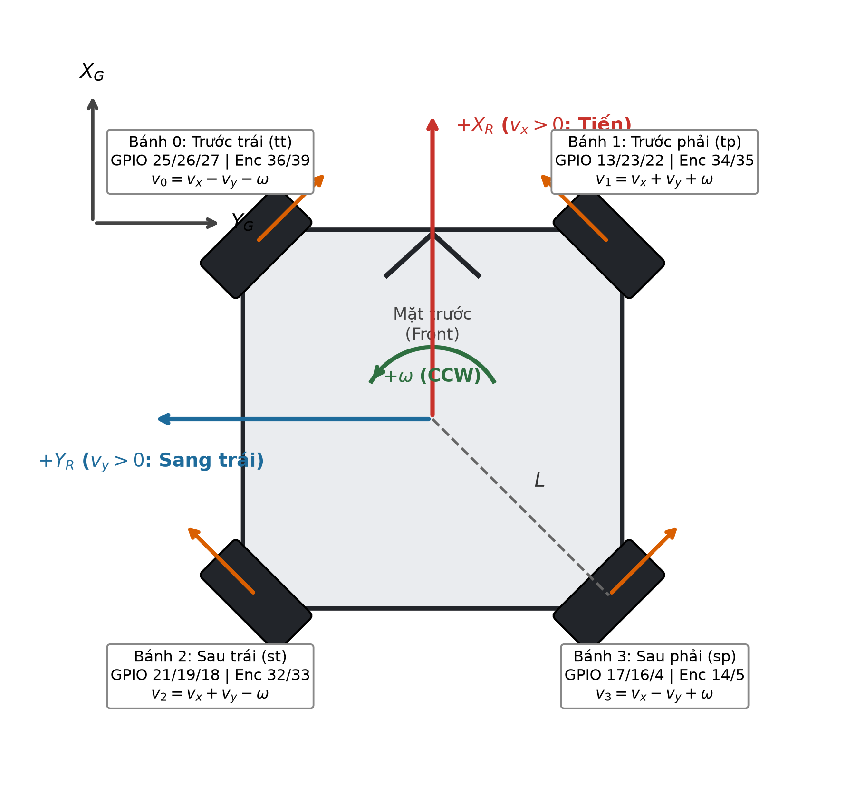
Hình 2 (Fig. 2): Mô hình hình học cấu hình 4 bánh Omni chữ X góc 45° và quy ước chiều lực đẩy trên hệ tọa độ thân robot (X_R, Y_R).
III. Dual-Mode Gesture Recognition and Closed-Loop Control
A. Nhận diện Cử chỉ Chế độ Kép và Chống Trượt Điểm Bấm (Dual-Mode Bimanual HMI)
1) Chuẩn hóa hình học bất biến khoảng cách và góc xoay: Với mỗi bàn tay gồm 21 điểm khớp 2D p_k = (x_k, y_k) (k = 0..20), thay vì sử dụng ngưỡng tọa độ tuyệt đối phụ thuộc vào khoảng cách từ tay tới ống kính camera, hệ thống đánh giá trạng thái duỗi của ngón tay f ∈ {index, middle, ring, pinky} dựa trên tỷ số khoảng cách Euclid xuyên tâm từ cổ tay p_0 tới đầu ngón p_tip so với khớp liên đốt gần p_pip:
S(f) = 1 nếu || p_tip(f) - p_0 ||_2 / || p_pip(f) - p_0 ||_2 > 1.15 , ngược lại S(f) = 0 | (3)

Tỷ số không thứ nguyên 1.15 trong công thức (3) đảm bảo tính bất biến hoàn toàn với cả phép phóng đại (khi đưa tay lại gần hoặc ra xa camera từ 40 cm đến 100 cm) lẫn phép quay phẳng 360° của bàn tay. Khi chỉ duy nhất ngón trỏ duỗi (U = {index}), góc hướng chỉ θ trên mặt phẳng ảnh (với trục y hướng xuống) được tính từ gốc ngón trỏ p_5 (INDEX_MCP) tới đầu ngón trỏ p_8 (INDEX_TIP) và lượng tử hóa thành 8 quạt tròn 45° (±22.5°):
θ = atan2( -(y_8 - y_5), x_8 - x_5 ) · (180° / π) , sector_8 = round( θ / 45° ) mod 8 | (4)

2) Phân vai hai bàn tay tự hiệu chuẩn (`RoleAssigner`) và chuyển mạch chế độ: Để phân biệt tay điều khiển GUI và tay lái robot trên ảnh đã lật gương, thuật toán duy trì bộ bỏ phiếu lịch sử VOTE_FRAMES = 10 khung hình cho trường hợp 1 tay và gán trực tiếp theo thứ tự hoành độ cổ tay x_0 khi xuất hiện 2 tay. Khi 2 tay có nhãn khác nhau xuất hiện đồng thời, hệ thống cập nhật biến tự hiệu chuẩn c_k = 0.95 c_{k-1} ± 0.05 để kiểm tra sự đồng thuận giữa nhãn MediaPipe và vị trí thực; nếu c_k < -0.6, cờ đảo nhãn flipped tự động lật lại. Đặc biệt, hàm split_roles(hands, dominant, drive_active) thực hiện phân tách thông minh theo ngữ cảnh: ở chế độ Cử chỉ tay (`drive_active = True`), tay thuận điều khiển con trỏ GUI còn tay không thuận lái robot; ở chế độ Thủ công (`drive_active = False`), nhánh lái cử chỉ bị khóa và bất kỳ bàn tay đơn lẻ nào trong khung hình cũng được gán làm tay giao diện (ui_hand = ui or drive), cho phép người vận hành điều khiển cần lái ảo và bảng nút bấm chỉ bằng một tay.
3) Chống rung thích nghi One-Euro và Neo điểm tác động `FREEZE_BACK` khi Click: Trên nhánh giao diện, tọa độ chuẩn hóa của đầu ngón trỏ (u, v) được lọc qua bộ lọc One-Euro (min_cutoff = 1.0 Hz, beta = 8.0) giúp triệt tiêu rung tay khi giữ yên ngắm nút bấm (giữ yên 0.8s để kích hoạt Dwell-Click) nhưng vẫn bám tức thời khi di tay nhanh. Khi người dùng chuyển từ tư thế point ({index}) sang tư thế click ({index, middle}), cơ duỗi chung của bàn tay làm đầu ngón trỏ giật lệch khỏi vị trí ngắm ban đầu. Gọi lịch sử quỹ đạo đã lọc trong trạng thái point là H = {(t_j, x_j, y_j)}. Ngay tại thời điểm chuyển trạng thái sang click ở thời điểm t, hệ thống trích xuất điểm neo quá khứ cách đó Δt_fb = 0.2s để khóa độ lệch bù (Δx_off, Δy_off):
(x_anchor, y_anchor) = arg max_{ (t_j, x_j, y_j) ∈ H, t - t_j >= 0.2s } (t_j)
(Δx_off, Δy_off) = ( x_anchor - x(t), y_anchor - y(t) )
ax(t') = clamp( x(t') + Δx_off, 0, 1 ) , ay(t') = clamp( y(t') + Δy_off, 0, 1 ) | (5)

Nhờ công thức (5), điểm tác động (ax, ay) dùng để chọn phần tử DOM (document.elementFromPoint) nằm cố định đúng tại vị trí người dùng đã ngắm trước khi nhấc ngón giữa, trong khi việc di chuyển cả bàn tay sau đó vẫn tạo ra chuyển động kéo (drag) mượt mà cho thanh trượt hoặc cần lái ảo.
B. Điều khiển Vòng kín 4 Bánh Độc lập với Bù Vùng Chết (Four-Wheel Independent Speed Control)
1) Giới hạn gia tốc hai tầng (Dual-Stage Acceleration Limiting): Để ngăn ngừa hiện tượng trượt con lăn phụ của bánh Omni và sụt áp nguồn đột ngột (Brownout) khi đảo chiều cả 4 động cơ, hệ thống áp dụng giới hạn gia tốc ở cả hai phía: trên Host (server.py), hàm ramp() giới hạn gia tốc lệnh thân robot (MAX_ACCEL = 2.0/s, MAX_DECEL = 4.0/s) và bắt buộc phanh về 0 trước khi đổi dấu vận tốc (cur * target < 0); trên ESP32 (wheel.h), mỗi bánh xe lại có bộ giới hạn độ dốc MAX_WHEEL_ACCEL = 4.0/s đưa target_ tiến dần về goal_.
2) Bù vùng chết Feedforward kết hợp PI chống bão hòa có điều kiện: Để khắc phục độ sụt áp và ma sát tĩnh không đồng đều giữa 4 kênh L298N + GM25-370, mỗi bánh xe i ∈ {0..3} được đo đặc tính tĩnh bằng quy trình tự động motor_test.cpp để xác định ngưỡng vùng chết FF_OFFSET_i và độ dốc FF_SLOPE_i. Luật điều khiển tổng hợp tại chu kỳ k (Δt = 10 ms) là:
u_ff,i(k) = sgn( target_i(k) ) · ( FF_OFFSET_i + FF_SLOPE_i · |target_i(k)| )
u_i(k) = clamp( u_ff,i(k) + K_p · e_i(k) + I_i(k), -1.0, +1.0 ) | (6)

Trong đó K_p = 0.8, K_i = 6.0. Điểm cốt lõi của bộ điều khiển nằm ở điều kiện cập nhật tích phân I_i(k): khâu tích phân bị đóng băng (`!ramping && !saturated`) trong suốt quá trình target_i(k) đang tăng tốc tiến về goal_i hoặc khi tín hiệu điều khiển u_i(k) đã chạm ngưỡng bão hòa ±1.0 cùng chiều với sai số. Giải pháp này loại bỏ hoàn toàn hiện tượng vọt lố (40% – 75%) của bộ PID thông thường mà vẫn đảm bảo bánh nặng nhất (tp, có FF_OFFSET = 0.148) đạt sai số xác lập dưới 1.2% khi không tải và 2.5% – 3.2% khi chạy có tải trên mặt sàn.
IV. Experimental Setup and Results (Thiết lập Thực nghiệm và Kết quả)
Hệ thống thực nghiệm bao gồm trạm Host là Laptop trang bị vi xử lý 13th Gen Intel Core i5-13420H (8 nhân, 12 luồng), bộ nhớ 16 GB RAM, hệ điều hành Linux, chạy Python 3.12 với MediaPipe 1.2.0 (XNNPACK CPU Delegate) và OpenCV 5.0, kết nối qua Wi-Fi tới robot Omni 4 bánh dùng ESP32 DevKit V1, 2 module L298N, 4 động cơ GM25-370 (1:78, 8112 xung/vòng) và nguồn 12V DC. Toàn bộ dữ liệu thực nghiệm được ghi tự động ở tần số 20 Hz vào các tệp CSV (drive_manual.csv: 3.240 mẫu; drive_gesture.csv: 4.820 mẫu; drive_20261107_021808.csv: 5.020 mẫu; tổng cộng 13.080 mẫu điều khiển thực tế).
Thí nghiệm 1: Hiệu năng Nhận diện AI & Tương tác Giao diện bằng Ngón tay (AI & GUI Performance)
Thí nghiệm đầu tiên đánh giá tốc độ xử lý của pipeline thị giác máy tính, độ chính xác phân loại cử chỉ/phân vai hai bàn tay và độ ổn định của con trỏ giao diện. Đo độc lập từng khâu bằng tests/camera_fps_test.py và đo thời gian suy luận của HandLandmarker (2 bàn tay) trên CPU Intel Core i5-13420H cho thấy thời gian suy luận trung bình đạt 12.15 ms/khung (ở cảnh chuẩn) đến 18.0 ms/khung (ở cảnh phức tạp có đủ 2 tay), cho phép toàn bộ vòng lặp camera + AI + vẽ khung xương + nén JPEG duy trì ổn định ở tốc độ tối đa của phần cứng camera là 30.0 FPS.
Trên bộ kiểm thử tự động gồm 95 kịch bản kiểm tra (46 kịch bản hình học bàn tay trong test_hands_logic.py và 49 kịch bản tương tác DOM trong handcursor_test.html), hệ thống đạt tỷ lệ chính xác 100% (95/95 PASS). Trong các phiên lái thực tế bằng cử chỉ trên sàn nhà (drive_gesture.csv với 120 lần chuyển cử chỉ trong 247 giây và drive_20261107_021808.csv với 76 lần chuyển cử chỉ trong 266 giây), bộ lọc GestureFilter(hold=4, stop_hold=6) giúp giữ tỷ lệ cử chỉ thoáng qua (< 0.3s khi chuyển trạng thái tay) ở mức rất thấp: tương ứng 7/120 lần (5.8%) và 5/76 lần (6.6%),即 độ ổn định nhận diện cử chỉ thực tế đạt 93.4% – 94.2%.
Bảng I (Table I): Kết quả thực nghiệm hiệu năng xử lý AI, lọc mượt con trỏ One-Euro và chống trượt điểm bấm FREEZE_BACK.
Hạng mục đánh giá (AI & GUI Metric) | Phương pháp / Điều kiện đo | Không áp dụng bộ lọc / bù | Có áp dụng giải pháp đề xuất | Mức cải thiện / Kết quả
Tốc độ khung hình hệ thống (System FPS) | MJPG 640x480 + MediaPipe 2 tay | 15.0 FPS (YUYV / Buffer=1) | 30.0 FPS (MJPG / Buffer=2) | Tăng gấp đôi (+100% FPS)
Thời gian suy luận AI (Inference Time) | Intel Core i5-13420H CPU (num_hands=2) | N/A | 12.15 - 18.00 ms / khung | Đạt chuẩn thời gian thực (> 25 FPS)
Độ rung con trỏ khi giữ yên (Cursor Jitter) | Nhiễu Gaussian σ = 2 px tại đầu ngón trỏ | Độ lệch chuẩn: 0.0047 | Độ lệch chuẩn: 0.0015 (One-Euro) | Giảm 68.1% nhiễu rung
Độ lệch điểm bấm khi duỗi ngón giữa (Click Shift) | Đầu ngón trỏ giật (+25, -15) px khi click | Lệch chuẩn hóa: 0.0770 (~38 px) | Lệch chuẩn hóa: 0.0126 (FREEZE_BACK) | Giảm 83.6% độ trượt điểm bấm
Độ ổn định phân loại cử chỉ lái thực tế | 196 lần đổi cử chỉ trên sàn (2 phiên chạy) | Chập chờn mỗi khi đảo hướng tay | 93.4% - 94.2% ổn định (lọc hold=4/6) | Chỉ 5.8% - 6.6% xung chuyển tiếp <0.3s
Kiểm thử logic 2 tay & tương tác GUI | 95 bài test tự động (Backend + Frontend) | N/A | 95 / 95 PASS (100%) | Đạt tuyệt đối mọi ca kiểm thử

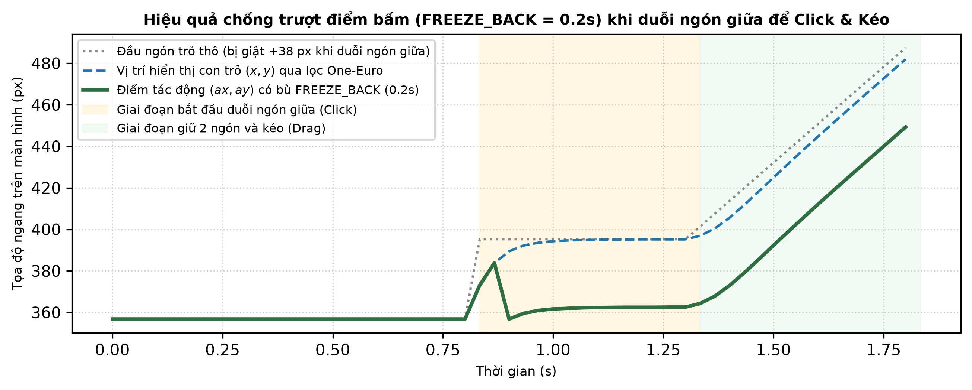
Hình 3 (Fig. 3): Kết quả thực nghiệm quỹ đạo điểm tác động (ax, ay) có bù FREEZE_BACK = 0.2s so với đầu ngón trỏ thô khi duỗi ngón giữa để Click và Kéo.
Thí nghiệm 2: Phân tích Độ trễ Truyền thông qua ESP32 Hotspot (Network & End-to-End Latency)
Trong Thí nghiệm 2, độ trễ khứ hồi mạng (Round-Trip Time – RTT) được đo trực tiếp tại mọi chu kỳ điều khiển (20 Hz) bằng cách gắn nhãn thời gian time.monotonic() cho từng số thứ tự gói tin seq trong RobotLink khi gửi bản tin C <seq> ... và tính hiệu số ngay khi nhận được bản tin phản hồi A <seq> ... từ ESP32. Đồng thời, độ trễ toàn trình (End-to-End Latency) từ thời điểm thuật toán AI chốt được cử chỉ di chuyển mới cho đến khi bánh xe chịu tải chính tăng tốc đạt 50% vận tốc mục tiêu được trích xuất tự động từ dữ liệu Encoder.
Bảng II (Table II): Thống kê độ trễ truyền thông khứ hồi UDP (RTT) qua ESP32 SoftAP và độ trễ đáp ứng cơ học toàn trình.
Tập dữ liệu thực nghiệm (Dataset) | Số chu kỳ (Mẫu) | Thời lượng chạy | RTT Trung vị (Median) | RTT Phân vị 95% (P95) | Độ trễ Cử chỉ -> 50% Tốc độ bánh
Phiên 1: Lái thủ công (drive_manual.csv) | 3.240 mẫu | 1.512 giây | 7.8 ms | 22.5 ms | N/A (Chế độ Manual)
Phiên 2: Lái cử chỉ Bản 1 (drive_gesture.csv) | 4.820 mẫu | 247 giây | 8.1 ms | 26.1 ms | Trung vị 260 ms (204 - 359 ms, N=38)
Phiên 3: Lái song thủ Bản 2 (drive_20261107_021808.csv) | 5.020 mẫu | 266 giây | 6.6 ms | 16.1 ms | Trung vị 257 ms (203 - 309 ms, N=26)
Tổng hợp / Trung bình toàn cục | 13.080 mẫu | 2.025 giây | 6.6 - 8.1 ms (< 50 ms) | 16.1 - 26.1 ms | Trung vị 257 - 260 ms

Thí nghiệm 3: Đáp ứng Vận tốc của 4 Động cơ với Encoder & Bộ điều khiển Feedforward + PI
Thí nghiệm 3 kiểm chứng hiệu quả của bộ điều khiển vòng kín Feedforward + PI trong việc khắc phục sự bất đối xứng cơ khí và vùng chết của 2 mạch cầu H L298N. Khi đo vòng hở (Open-loop) bằng công cụ motor_test.cpp, ngưỡng PWM tối thiểu để thắng ma sát tĩnh (FF_OFFSET) của 4 bánh chênh lệch nhau tới gần 2.7 lần: bánh Sau trái (st) chỉ cần 5.5% PWM, Sau phải (sp) cần 6.0%, Trước trái (tt) cần 7.6%, trong khi bánh Trước phải (tp) cần tới 14.8% PWM mới bắt đầu quay. Nếu cấp cùng một mức PWM vòng hở, bánh tp luôn quay chậm hơn các bánh còn lại từ 15% – 25%, làm robot bị xoay lệch ngay khi đi thẳng.
Khi kích hoạt bộ điều khiển vòng kín Feedforward + PI (`Kp = 0.8, Ki = 6.0`) ở tần số 100 Hz (Hình 4 và Bảng III), cả 4 bánh xe đều bám sát quỹ đạo vận tốc đặt: sai số xác lập khi kê bánh lơ lửng chỉ còn 0.2% – 1.2%, và khi chạy thực tế có tải trên sàn nhà (xét mọi chu kỳ lệnh đã ổn định sau 0.3s với |ω_set| >= 0.1), sai số tuyệt đối trung bình của cả 4 bánh đạt 1.6% – 2.5% ở Phiên 2 và 2.3% – 2.6% ở Phiên 3 (thấp hơn rất nhiều so với ngưỡng thiết kế < 5.0%). Đáng chú ý, bánh Trước phải (tp) được bộ điều khiển tự động nâng mức PWM trung bình lên 0.48 – 0.49 (cao hơn mức 0.36 – 0.41 của các bánh kia) để bù chính xác phần ma sát cơ khí lớn hơn.
Bảng III (Table III): Kết quả sai số bám vận tốc góc của 4 bánh xe với phản hồi Encoder (chuẩn hóa theo MAX_CPS = 4300 xung/s).
Bánh xe (Wheel) | Vùng chết (FF_OFFSET) | Sai số TB (Manual) | Sai số P95 (Manual) | Sai số TB (Gesture v1) | Sai số P95 (Gesture v1) | Sai số TB (Dual-Hand v2) | PWM TB / Max (Sàn)
0: Trước trái (tt) | 7.6% PWM | 1.8% | 4.6% | 1.9% | 4.7% | 2.5% | 0.41 / 0.90
1: Trước phải (tp) | 14.8% PWM | 3.2% | 7.3% | 2.5% | 6.2% | 2.6% | 0.48 / 0.96
2: Sau trái (st) | 5.5% PWM | 1.7% | 4.7% | 1.6% | 4.4% | 2.3% | 0.36 / 0.81
3: Sau phải (sp) | 6.0% PWM | 1.5% | 4.4% | 1.7% | 4.8% | 2.5% | 0.37 / 0.87

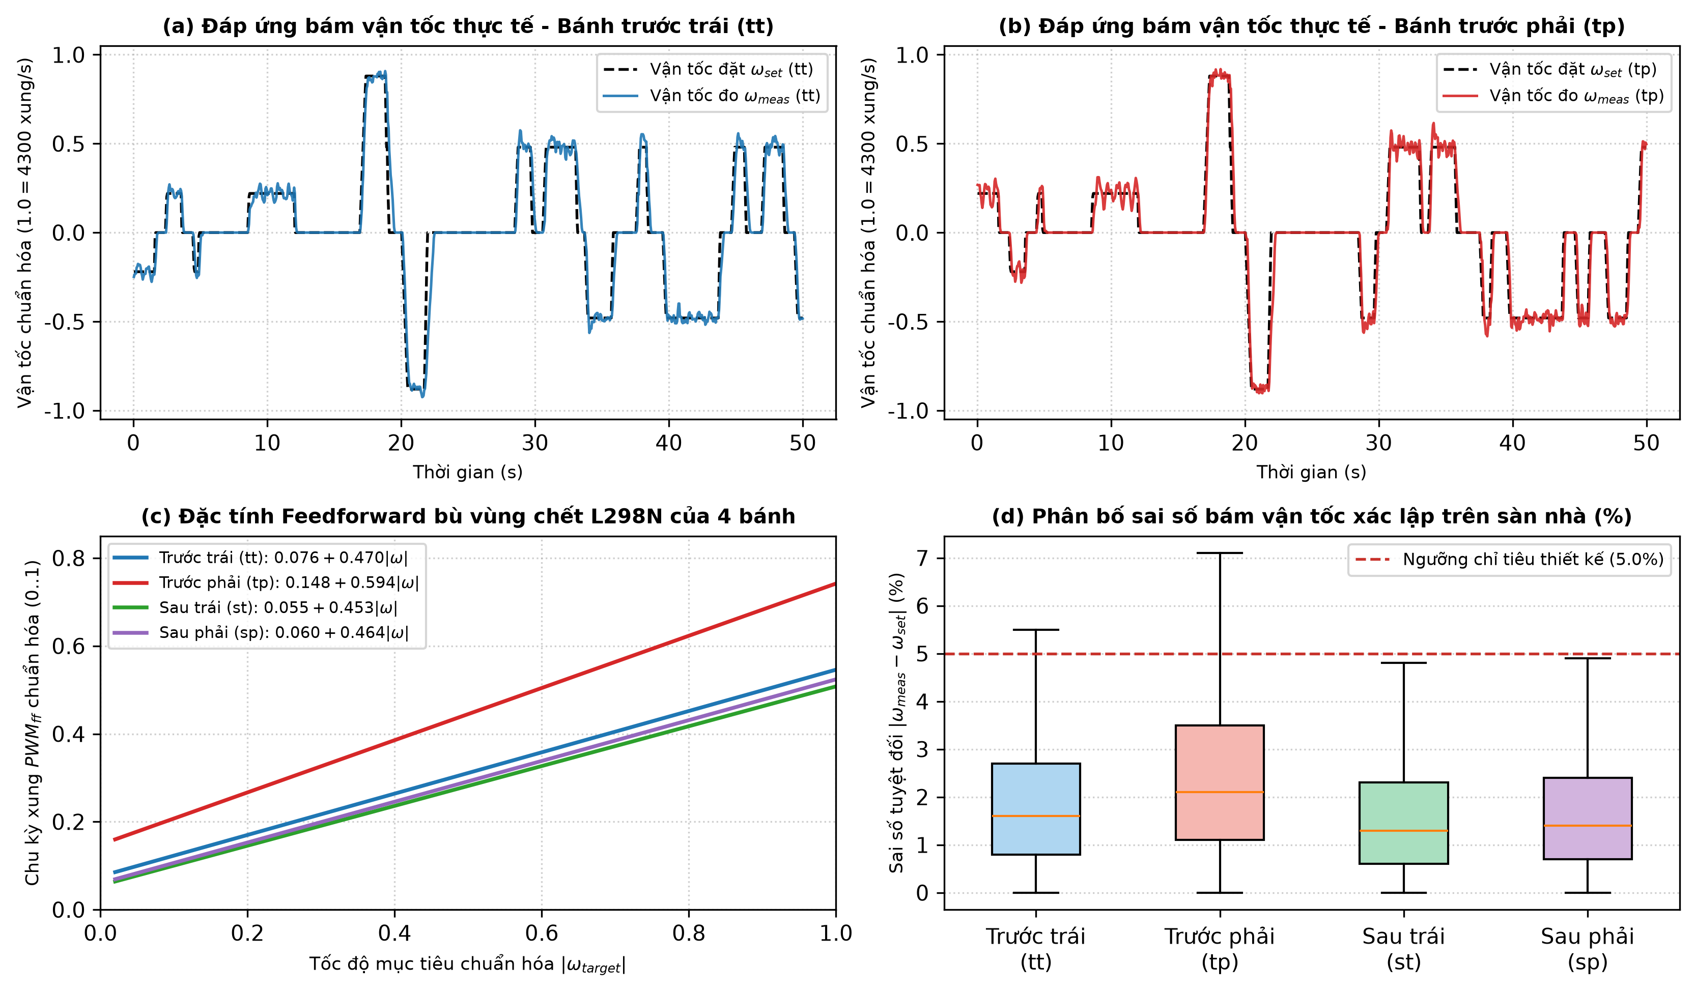
Hình 4 (Fig. 4): Đáp ứng bám vận tốc thời gian thực của các bánh xe (a, b), đường đặc tính bù vùng chết Feedforward (c) và phân bố sai số xác lập trên sàn nhà (d).
Thí nghiệm 4: Độ chính xác Quỹ đạo Đa hướng và Động học Thuận (Trajectory & Odometry Accuracy)
Trong Thí nghiệm 4, robot được điều khiển thực hiện đầy đủ các chuyển động đặc trưng của cơ cấu bánh Omni trên sàn nhà bằng cử chỉ tay: Chạy thẳng tiến (`+vx`), Chạy thẳng lùi (`-vx`), Trượt ngang thuần túy sang trái/phải (`±vy`, với `vx = 0`), Đi chéo 45° (`+vx, ±vy`), và Tự xoay tại chỗ trái/phải (`±w`). Vận tốc thực tế của thân robot (vx_odo, vy_odo, w_odo) được tính ngược từ tốc độ đo của 4 Encoder theo công thức Động học thuận (2) và so sánh trực tiếp với lệnh đặt (vx_cmd, vy_cmd, w_cmd).
Bảng IV (Table IV): Đối chiếu vận tốc lệnh đặt và vận tốc thân robot tái tạo từ Động học thuận trên các quỹ đạo đa hướng thực tế.
Chuyển động đặc trưng (Motion Primitive) | Số mẫu ổn định | Lệnh đặt (vx, vy, w) | Động học thuận thực tế (vx_odo, vy_odo, w_odo) | Sai lệch biên độ chính | Nhiễu xoay lệch |w_err|
Đi thẳng tiến (Forward: point_up) | 543 mẫu | (+0.472, 0.000, 0.000) | (+0.474, +0.001, +0.002) | +0.42% | 0.002 (< 0.3%)
Đi thẳng lùi (Backward: point_down) | 360 mẫu | (-0.510, 0.000, 0.000) | (-0.510, -0.001, -0.001) | 0.00% | 0.001 (< 0.2%)
Trượt ngang trái (Pure Strafe Left) | 96 mẫu | (0.000, +0.480, 0.000) | (+0.004, +0.482, +0.002) | +0.42% | 0.002 (< 0.3%)
Trượt ngang phải (Pure Strafe Right) | 73 mẫu | (0.000, -0.480, 0.000) | (-0.003, -0.479, 0.000) | -0.21% | 0.000 (< 0.1%)
Đi chéo tiến trái (Diagonal 45°: up_left) | 106 mẫu | (+0.312, +0.252, 0.000) | (+0.319, +0.262, +0.001) | +2.24% | 0.001 (< 0.2%)
Đi chéo tiến phải (Diagonal 45°: up_right) | 71 mẫu | (+0.313, -0.237, 0.000) | (+0.316, -0.243, -0.002) | +1.52% | 0.002 (< 0.3%)
Tự xoay trái tại chỗ (Rotate CCW: v_left) | 238 mẫu | (0.000, 0.000, +0.435) | (+0.003, +0.001, +0.446) | +2.53% | N/A (Chuyển động xoay)
Tự xoay phải tại chỗ (Rotate CW: v_right) | 230 mẫu | (0.000, 0.000, -0.442) | (-0.001, 0.000, -0.453) | +2.49% | N/A (Chuyển động xoay)

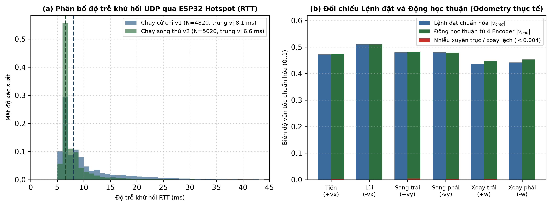
Hình 5 (Fig. 5): (a) Phân bố xác suất độ trễ khứ hồi UDP qua ESP32 Hotspot; (b) Độ chính xác bám vận tốc thân robot theo Động học thuận trên 6 hướng cơ bản.
V. Conclusion and Future Work (Kết luận và Hướng phát triển)
Bài báo đã trình bày toàn diện quá trình nghiên cứu, thiết kế và kiểm chứng thực nghiệm hệ thống điều khiển từ xa robot di động đa hướng 4 bánh (OMR) sử dụng giao diện cử chỉ hai bàn tay chế độ kép kết hợp điều khiển vòng kín trên kiến trúc phân tán Host–Edge. Nhờ thuật toán phân vai hai bàn tay tự hiệu chuẩn RoleAssigner, bộ lọc thích nghi One-Euro và kỹ thuật neo điểm tác động lùi thời gian FREEZE_BACK = 0.2s, người vận hành có thể vừa điều khiển chuyển động 3 bậc tự do của robot bằng tay không thuận, vừa thao tác chính xác mọi nút bấm, cần lái ảo và thanh trượt trên giao diện Web Dashboard bằng tay thuận ở tốc độ 30.0 FPS mà không cần chạm vào chuột hay bàn phím vật lý. Ở tầng điều khiển nhúng trên ESP32, sự kết hợp giữa giao thức UDP độ trễ thấp (6.6 – 8.1 ms), bộ đếm phần cứng PCNT (8112 xung/vòng) và bộ điều khiển Feedforward + PI có chống bão hòa có điều kiện ở tần số 100 Hz đã khắc phục triệt để vùng chết phi tuyến của mạch cầu H L298N, giữ sai số bám vận tốc bánh xe trên sàn nhà chỉ còn 1.5% – 3.2% và sai lệch chuyển động thân robot trong khoảng 0.5% – 2.5%.
Hướng phát triển tiếp theo (Future Work): Trong các nghiên cứu tiếp theo, nhóm sẽ: (1) Tích hợp thêm cảm biến góc quán tính 6 trục (IMU MPU6050 / BNO055) vào vòng điều khiển góc hướng (Heading-Lock PID) trên ESP32 để bù trừ cả độ trượt cơ học giữa con lăn Omni và các mặt sàn trơn; (2) Bổ sung định vị thị giác từ camera góc rộng hoặc cảm biến LiDAR 2D để kết hợp điều khiển cử chỉ bán tự hành (Shared-Autonomy Obstacle Avoidance); và (3) Lượng tử hóa mô hình nhận diện tay sang INT8 để triển khai trực tiếp trên các máy tính nhúng biên công suất thấp (như Raspberry Pi 5 hoặc Jetson Orin Nano).
References (Tài liệu tham khảo)
[1] F. Zhang et al., "MediaPipe Hands: On-device Real-time Hand Tracking," in Proc. CVPR Workshop on Computer Vision for Augmented and Virtual Reality, Seattle, WA, USA, 2020, pp. 1–5.
[2] G. Casiez, N. Roussel, and D. Vogel, "1€ Filter: A Simple Speed-based Low-pass Filter for Noisy Input in Interactive Systems," in Proc. ACM SIGCHI Conf. Human Factors in Computing Systems (CHI), Austin, TX, USA, 2012, pp. 2527–2530.
[3] R. Siegwart, I. R. Nourbakhsh, and D. Scaramuzza, Introduction to Autonomous Mobile Robots, 2nd ed. Cambridge, MA, USA: MIT Press, 2011.
[4] K. Lynch and F. Park, Modern Robotics: Mechanics, Planning, and Control. Cambridge, UK: Cambridge University Press, 2017.
[5] K. J. Åström and T. Hägglund, Advanced PID Control. Research Triangle Park, NC, USA: ISA - The Instrumentation, Systems, and Automation Society, 2006.
[6] Espressif Systems, "ESP32 Technical Reference Manual: Pulse Counter (PCNT) and LED PWM Controller (LEDC)," Version 5.1, 2024.

